Stepenišno svetlo – Stepenišni automat

Pogledati sledeći link:
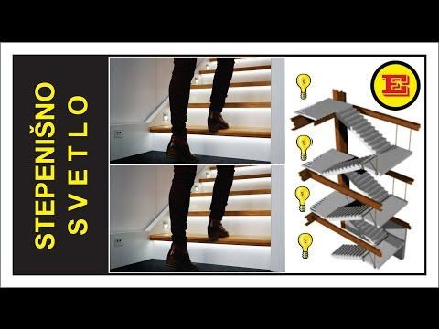
Nakon odgledanog linka nacrtati električnu šemu u dnevniku prakse,slikati i poslati na mail nastavnika!
Odgovoriti na sledeća pitanja:
- Kako funkcioniše električno kolo sa stepenišnim automatom ( za uključivanje stepenišnog osvetljenja )?
- Kako su vezani tasteri u strujnom kolu?
- Koje je vreme podešeno na stepenišnom automatu?
- Kada se koristi kontaktor u strujnom kolu stepenišnog osvetljenja?
- Koje je amperaže osigurač u strujnom kolu?

Odgovore slati do 15.04.2020 na mail cecazekovic60@gmail.com

